Préparation d’une leçon
Histoire
Apprendre à identifier un document historique

- Objectifs opérationnels : l’élève sera capable de classer des documents historiques selon leur nature.
- Compétence : 3.2 les savoirs
3.2.4 la nature d’une trace du passé.
Identifier, classer… :

- Déroulement de l’activité :
Je dispose des documents au tableau. Je demande aux élèves de les observer en silence pendant cinq minutes. Ensuite, par 3, ils doivent les classer selon leurs propres critères.
Pour les aider, je leur propose de faire attention aux documents et de trouver les différences qu’ils pourraient y avoir entre eux. Je leur conseille également de donner un nom aux différents documents.
Les critères :
- Vestige archéologique : il s’agit d’un objet, un monument, d’un élément du paysage.
- Document écrit : il s’agit d’un document rédigé, par exemple une lettre, un article, ….
- Document iconographique : ce sont les gravures, les sculpture, les peintures.
- Document sous forme schématique : un plan, une carte, un graphique.
- Document audiovisuel.

Nous réalisons une mise en commun et nous faisons un panneau au fur et à mesure tout en collant les images pour illustrer les catégories.

Remarques : - j’aurai noté une légende pour chaque document au dos .
- Les élèves copieront sur une feuille les éléments théoriques et devront rechercher un document qui illustre chaque catégorie en devoir.

Les documents :
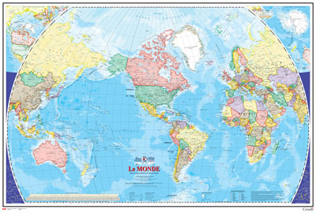

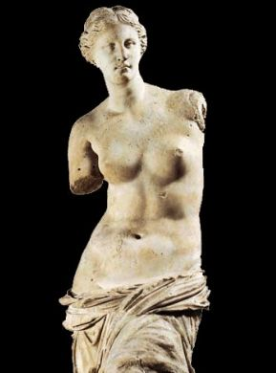

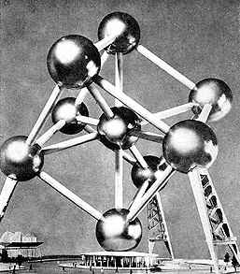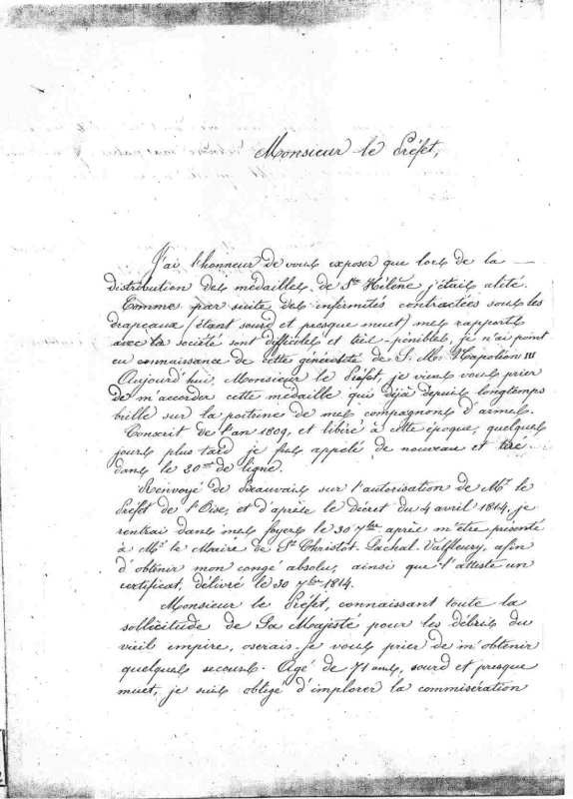

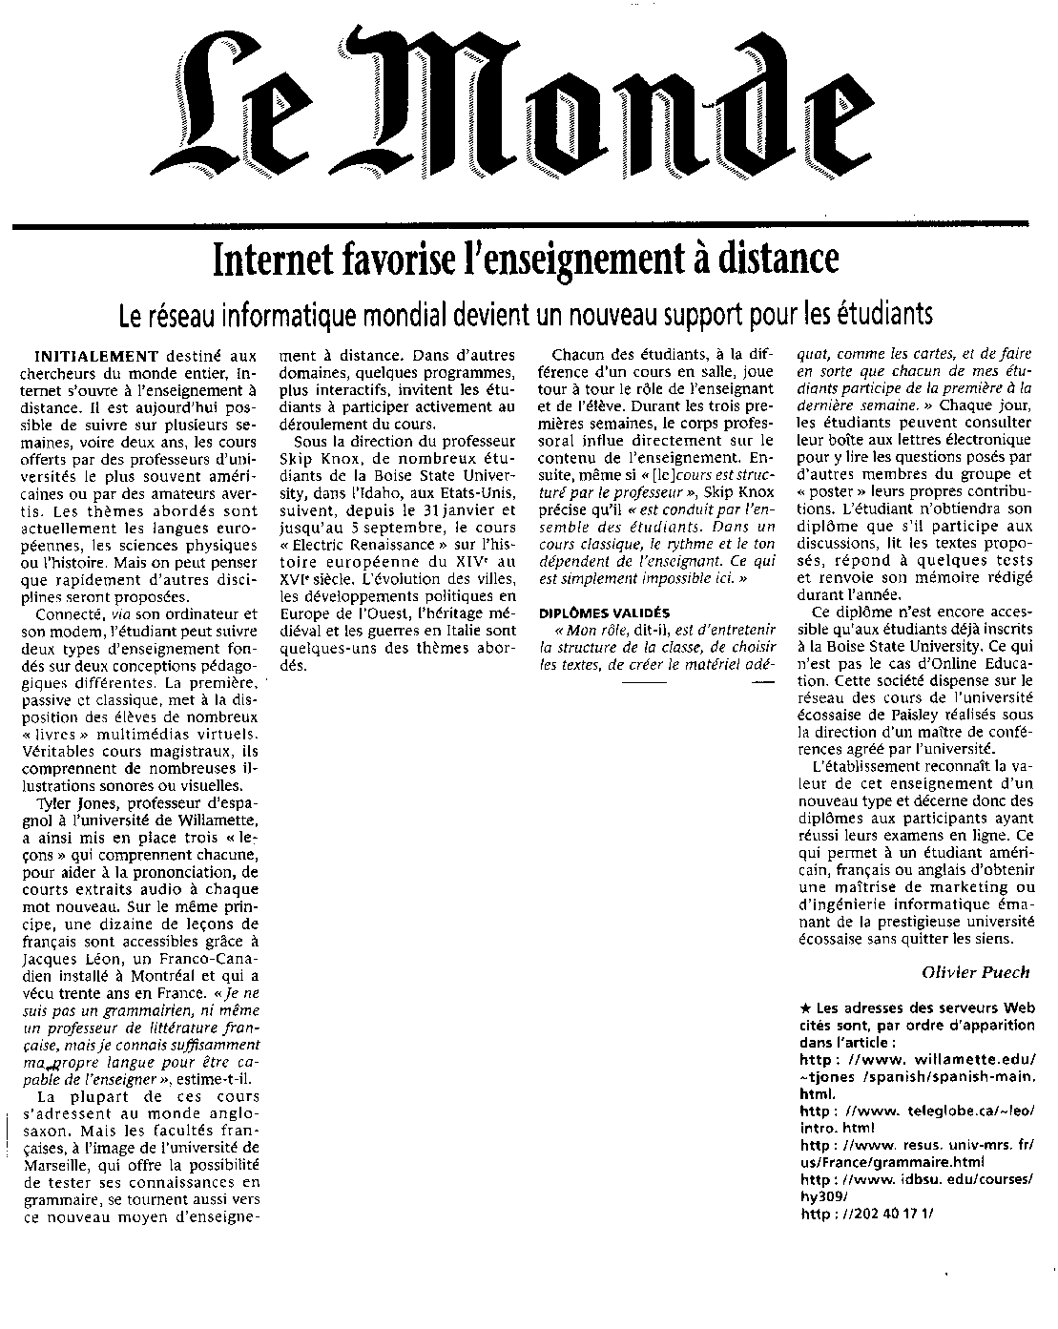

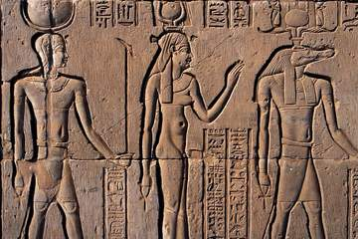

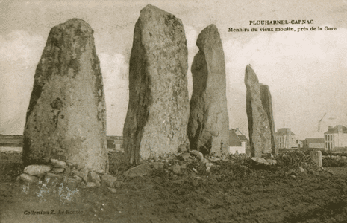

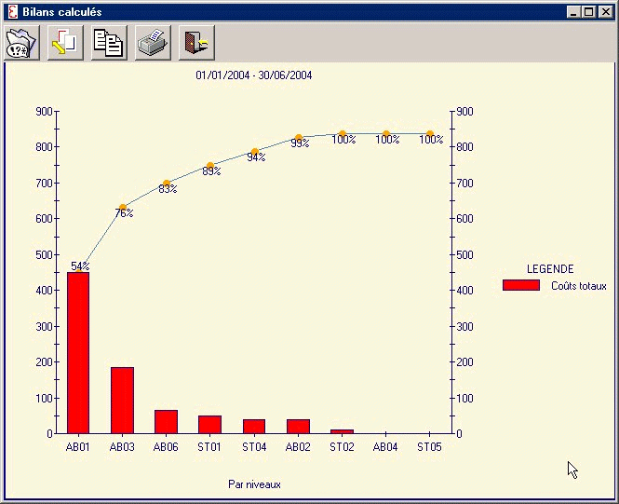

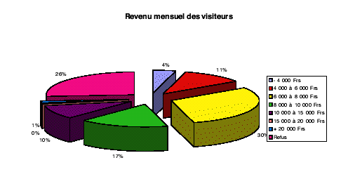

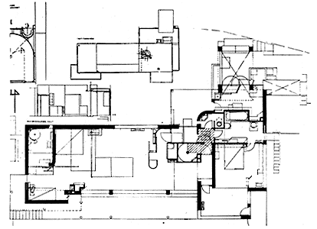
Prénom : Date :

Identifier un document historique : exercices
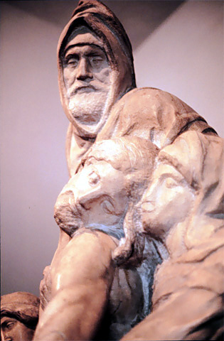
Légende : sculpture de la Renaissance.

De quel type de document s’agit-il ?
___________________________________

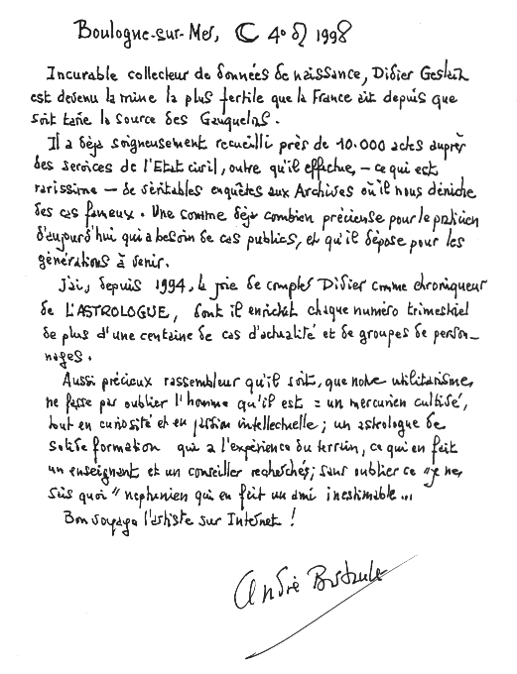

Légende : Texte manuscrit d’André Barbault.

De quel type de document s’agit-il ?
______________________________________

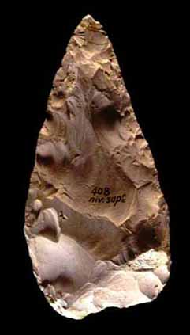

Légende : Biface datant de la préhistoire. C’est un outil tranchant.
Oooooooooooooooooooooooooo De quel type de document ooo s’agit-t-il ?
_________________________

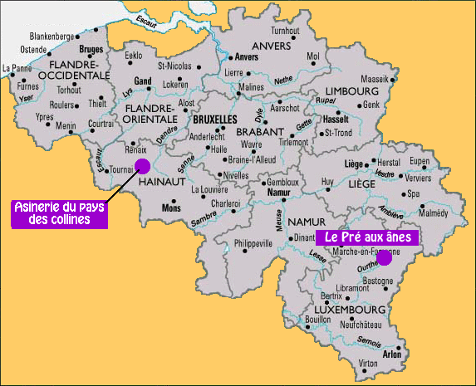

Légende : Ceci est une carte de la Belgique.

De quel type de document s’agi-t-il ?
_________________________________

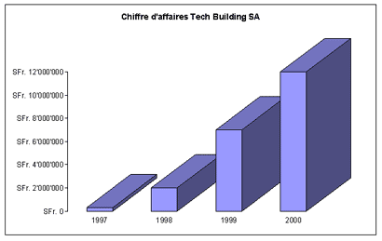
Légende : Ceci est le graphique d’une société.

De quel type de document s’agit-il ?
__________________________________

